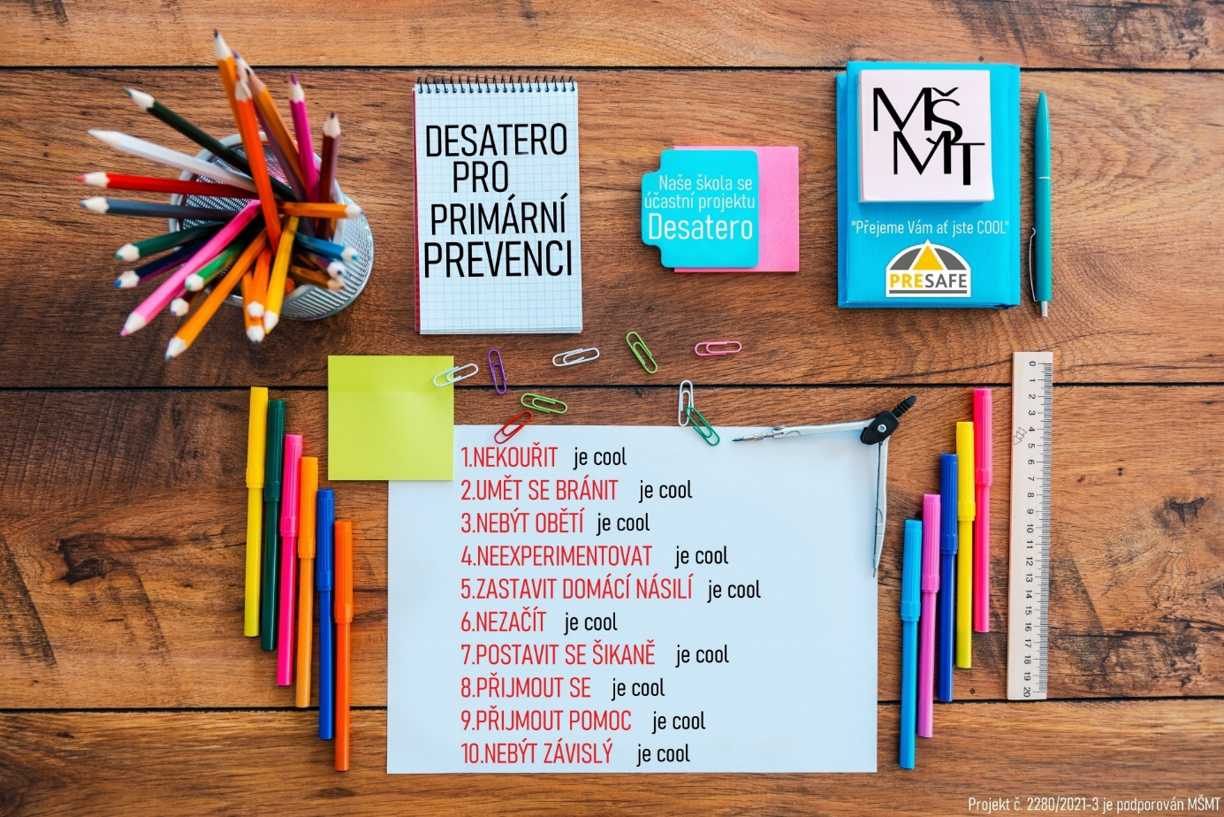
Naše škola se zapojila do projektu prevence, podporovaného MŠMT. V rámci projektu jsme obdrželi několik krátkých eduakčních videií, která jsou určena především pro žáky 1. a 2. ročníků,
a ke každému z videí se vztahuje kvíz. Délka videií je cca 11 minut.
Třídní učitelé videa promítnout v rámci třídnických hodin. Témata stalking a šikana budou probírána v rámci předmětu IT. Po promítání třídy vyplní krátký dotazník k danému tématu.
Učitelé IT prvních a druhých ročníků zajistí promítání videií na téma Šikana (doplní o problematiku kyberšikany) a Stalking (doplní o problematiku zneužívání sociálních sítí).

